Қысқа мерзімді жоспар

Пән: Қазақ тілі  Күні:  Сынып: 2 | Мектеп: Белое орта мектебі  Мұғалімнің аты-жөні: Есембаева Б.А.  Қатысқандар саны: 12  Қатыспағандар саны: 0
Сабақ тақырыбы | Бұл – менің отбасым
Осы сабақта қол жеткізілетін оқу мақсаттары (оқу бағдарламасына сілтеме) | 2.1.1.1 ауызша тіл және тыңдау-көру материалын тыңдау және қарапайым сөйлемдерді түсініп қайталау.  2.1.3.1 тыңдаған мәтінге мұғалімнің көмегімен иллюстрация/суреттер/сызбалар таңдау және қарапайым сұрақтарға жауап беру.  2.5.1.2 сөйлеу барысында көптік/тәуелдік/жіктік/ септік жалғауларын қолдану.
Сабақ мақсаттары | Барлығы: отбасы мүшелерін анықтай алады.  Көпшілігі: сөз тіркестерін пайдалану арқылы сөйлем құрастыра алады.  Кейбір оқушылар: сөйлеу барысында көптік/тәуелдік/ жіктік/септік жалғауларын қолданады.
Бағалау критерийлері | Қазақ тілінде отбасы мүшелерін таныстыра алады, туысқандық атауларға байланысты сөздерді меңгереді.  Қарапайым сөйлеу үлгілері арқылы сөйлеседі.
Тілдік мақсат: | Негізгі сөздер мен тіркестер:Аға, әпке, іні, қарындас, сіңлі, менің ағам, сенің атаң  Талқылауға арналған сұрақтар:Отбасы мүшелеріне кімдер жатады? Бір үйде бірге тұратын адамдарды жалпы қалай атайды? Сенің отбасыңда неше адам бар?  Жазылым бойынша ұсыныстар: суреттерге қарап туыстық атауларды жазу, сөз тіркестерін құрау, мәселені бірлесіп шешу, диалог құрады, сұрақтар қояды, жауап береді.
АКТ қолдану дағдылары | Презентация, интерактивті тақта.

Сабақ барысы
Тапсырма | Мұғалімнің іс-әрекеті | Оқушының іс-әрекеті
Сабақтың басы.  Оқушыларға психологиялық ахуал туғызу  2 минут | Мұғалім оқушыларды «шаттық шеңберіне» тұрғызып, үш тілде өлең жолдарын оқиды:  Қуанамын мен де Радуюсь я,  Қуанасың сен де Радуешься ты,  Қуанайық достарым Радуемся мы,  Арайлап атқан күнге На рассветe солнечных лучей  I rejoice too  You rejoice  We rejoice friends  At the dawn of the sun s rays  Мұғалім оқушыларға өлең жолдарын қайталатады. | Мұғаліммен бірге қайталайды. Бір-біріне жақсы тілектер айтады.  Қайырлы күн, достым! Әр күнін сәттілікке толсын!
Алдыңғы оқуды тексеру  3 минут | «Өрмекші» әдісі арқылы сөз тіркестерін айту. Қоян-жұмсақ ойыншық, кішкентай қоян, ақ қоян, қорқақ қоян,т.б.  «Өрмекші» әдісін қолдану барысында оқушылардың тез ойлау, дұрыс сөйлеу, жылдамдық қабілеті арта түседі.  Бағалау: «Парталас көршіңе 1 пікір таңдаңыз»  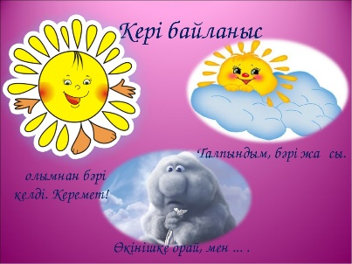  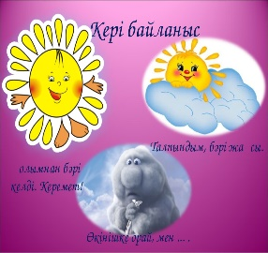  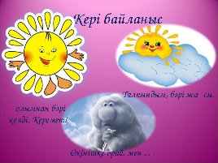  1.Жарайсың!  2. Мен сенің талдауыңа ризамын!  3. Сен бұданда жақсырақ талдай алар едің. | Үй тапсырмасын айтады, тақырып бойынша сұрақтарға жауап береді.
І.Қызығушылық-ты ояту  5-минут | Оқушылардың жаңа сабаққа деген қызығушылығын ояту, шығармашыл, әңгіме құрау, еркін сөйлеу қабілетін арттыру мақсатында «Коллаж» әдісін қолданып, суреттермен жұмыс жасау.  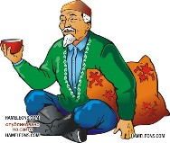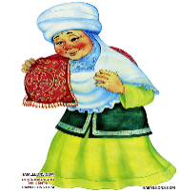  Ата әже әке  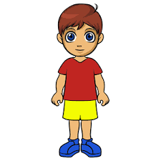  Ана мен  -Балалар, қалай ойлайсыңдар, бұл суреттерде кімдер бейнеленген? Бір үйде бірге тұратын адамдарды қалай атаймыз?  Бағалау «Медаль. Миссия»  Өте жақсы  Жақсы   | Оқушылар жауап береді. Өздерінің отбасыларын сипаттайды.
Сабақтың ортасы.  ІІ. Мағынаны тану  15 минут  Сергіту сәті:  1 минут  ІІІ. Ойтолғаныс  «Диалог әдісі»  4 минут  ІV. Бекіту  3 минут  VІ. Үйге тапсырма.  2 минут | 1.Сөздікпен жұмыс. А) Интерактивті тақтадан тақырыпқа қатысты жаңа сөздермен таныстырамын, үш тілде (қазақша, орысша, ағылшынша) аудармасын айтамын.  Ата- дедушка-grandfather, әже-бабушка-grandfather, әке-отец-father, ана-мать-mother, аға-старший брат-big brother, әпке – старшая сестра- big sister, іні-младший брат-younger brother, сіңлі (қарындас)-младшая сестра- younger sister.  Ә) «Дұрыс айт!» айдарында берілген сөздерді дұрыс айтуға машықтандырамын, бірнеше рет қайталатамын.  Бағалау:смайликтер беру арқылы бағаланады.  1-өте жақсы  2-толықтырылуды қажет етеді  3-әлі де іздену қажет   | Тыңдалым. Оқылым.  Айтылым. Сөздерді дұрыс айтуға жаттығады, қайталайды.
 | 2.Мәтінмен жұмыс. Тыңдалым. Оқылым. Оқулықтағы мәтінді оқытамын.  Менің атым – Әлібек. Менің отбасым үлкен. Отбасымда алты адам бар. Олар: әкем, анам, әпкем, мен, қарындасым және інім. | Тыңдалым. Оқылым. Мәтінді оқиды.
 | 3. Айтылым. Оқушылар "Шаңырақ" әдісі арқылы 3 топқа бөлінеді. Мақсаты:оқушыларды өз отбасы мүшелерінің бір шаңырақ астында тұратындығын ұғындыру.Шаңырақтың уықтарына ата-әже, әке-ана, аға-апа деп түрлі түсті ленталарға жазамын. Түсіне қарай 3 топқа бөлінеді.  1-топ.ата,әже  2-топ.әке,ана  3-топ.аға,апа  Елбасымыз атап өткендей біздің балаларымыздың рухани тамыры отбасында екендігін түсіндіремін.  «Кубизм әдісі» арқылы 1-топқа түскен әріптермен сөз құруды, 2-топқа сол сөздермен сөз тіркестерін құруды және 3-топқа сөл сөз тіркестерңмен сөйлемдер құруды орындатамын.  Мысалы: Атам, әдемі, мейірімді, батыр. Менің атам, әпкем әдемі, әжем мейірімді, ағам батыр. Менің атам керемет, менің әжем мейірімді, Менің анам - мұғалім, менің әкем ақылды, менің әпкем әдемі, менің ағам батыр.  - «Бағдаршам әдісі» элементтері арқылы оқушылар бір – бірін бағалайды (әр топ түстерді көтеру арқылы бағалайды)  - 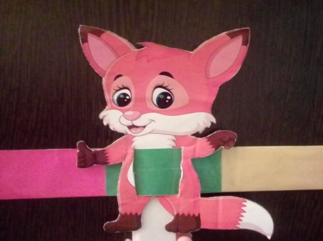  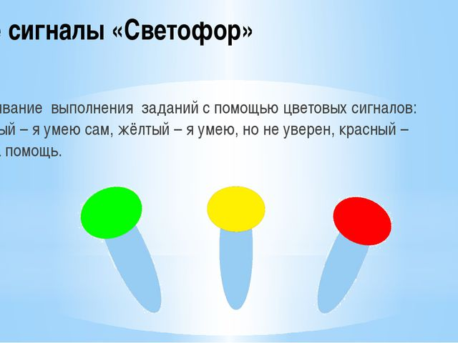  Жасыл – барлығын дұрыс орындаса  Сары – 1-2 қате жіберсе  Қызыл - тапсырманы орындай алмаса | Оқушылар топқа бөлінеді.    Айтылым. Кубизм арқылы түскен әріптерден сөз, сөз тіркестерін және сөйлем құрайды.
 | 4. Жазылым. Интерактивті тақтада алдын-ала дайындаған тапсырмаларды орындатамын. Төмендегі сөздердің қосымшаларын жазғызамын.  Мысалы: менің ата+м - атам  ата..., әже..., әке..., ана..., аға..., әпке..., сіңлі..., қарындас..., іні...  Мұғалімнің мадақтауымен бағаланады.  «Жарайсың!», «Өте дұрыс», «Жақсы» | Жазылым. Сөздердің қосымшала-рын жазады.
 | Тақырыпқа байланысты тақпақ шумақтарын қимыл арқылы орындатамын.  Әкем менің қауыншы,  Анам менің сауыншы,  Апам менің тігінші,  Ағам менің егінші.  Атам болса ол ұста,  Бәрі – бәрі жұмыста,  Отырмаймын мен текке,  Кеттім мен де мектепке!  Отбасы туралы сұрақ-жауап құрастыру (жұптық).  Мысалы: - Сенің анаңның аты кім?  - Сенің әпкең бар ма? - Ол не істейді?  - Сенің ағаң бар ма?  Интерактивті тақтадағы туыстық атауларды сәйкестендіріп орналастыру.  Оқушылар мадақтау арқылы бірін бірі бағалайды  «Жарайсың!», «Жақсы», «Тамаша!», «Керемет!»  5-тапсырма. Көп нүктенің орнына тиісті қосымшаларды жаз. | Оқушылар өлең жолдарын айта отырып, қимыл-әрекеттерді жасайды.  Оқушылар сұраққа жауап береді  Тапсырмада-ғы суреттер мен сөздерді сәйкестенді-ріп орналастыра-ды.
Сабақтың аяғы  5 - минут | «Бағдаршам» әдісі  Тақырыпты жақсы меңгердім деп есептеген балалар өз қысқыштарын жасыл түсті жапалаққа, толық түсінбедім деген балалар сары түсті жапалаққа, маған түсініксіз болды деген оқушылар қызыл түсті жапалаққа қыстырады.    

